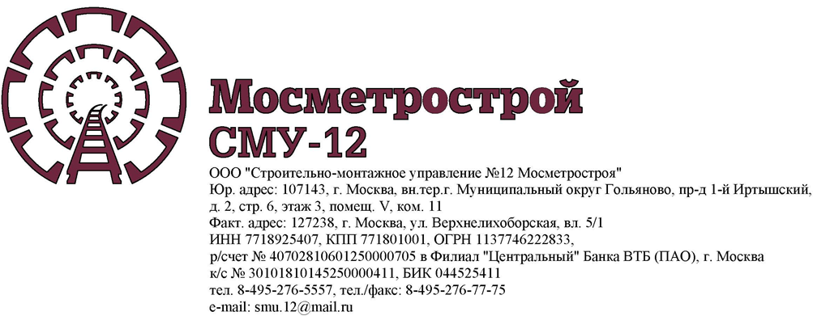

№ {{number}} от «dd» mm yyyy г.
О направлении ИД {{project_line_code}} в полном объеме
Начальнику
отдела качества
АО «Мосметрострой»
Е.В. Чиянёвой

Уважаемая Екатерина Васильевна!

Направляем в Ваш адрес исполнительную документацию (ИД), сформированную и представленную ООО «СМУ-12 Мосметростроя» в связи с окончанием строительно-монтажных работ по объекту строительства: {{project_line_full_name}}., в следующем составе:
- {{project}}. {{plot}}. {{construction}}

Прошу Вас считать ИД по данному шифру переданной в адрес АО «Мосинжпроект» в объеме работ ООО «СМУ-12 Мосметростроя».

Приложения:

- Реестр исполнительной документации по шифру {{project}} – {{pages_str}} в 2-х экземплярах;
- Исполнительная документация согласно реестру по шифру
{{project}} – оригинал в 1 экз., заверенная копия в 1 экз., копия в электронном виде, включая схемы в DWG формате;
- Исполнительные рабочие чертежи согласно реестра по шифру {{project}} – заверенные копии в 2-х экземплярах, копия в электронном виде.
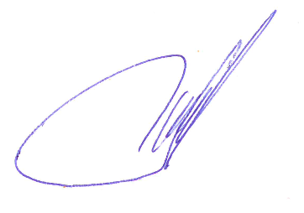

Начальник участка №5 Коташевич В.С.

